Nome: João Paulo de Oliveira 11611BCC046

8° Aula prática

Uberlândia
2016
1.Código fonte:
#include <stdio.h>
#include <stdlib.h>
#include <string.h>
#include "stack.h"
const int MAX=5000;
Stack pilha;
int main(){
char expressao[MAX];
gets(expressao);
int i;
char *aux,*dat;
stack_init(&pilha,free);
while(1){
for(i=0;i<strlen(expressao);i++){
if (expressao[i]=='('){
stack_push(&pilha,&expressao[i]);
}
if (expressao[i]==')'){
if (pilha.head==NULL){
stack_push(&pilha,&expressao[i]);
}
else
stack_pop(&pilha,(void*)&dat);
}
}

if(pilha.size==0){
printf("Balanceada");
}else{
if(*(aux = stack_peek(&pilha))=='('){
printf("Falta fecha parenteses\n");
}
if(*(aux = stack_peek(&pilha))==')'){
printf("Falta abre parenteses\n");
}
}
return 0;
}
}
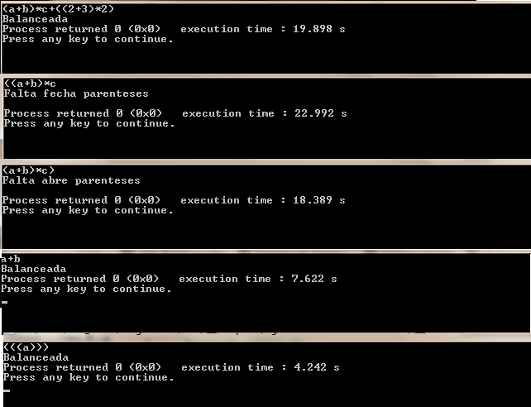
2.Print do funcionamento:

